Инструкция по установке и настройке голосового шлюза Grandstream HandyTone 286

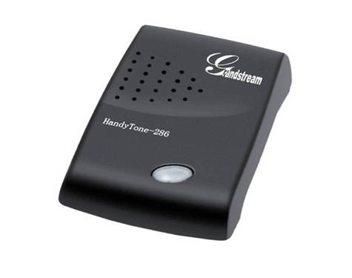
- аналоговый, 1xFXS, 1xETH SIP Шлюз (SIP ATA адаптер)
- Полнофункциональный Voice/FAX over IP шлюз (ATA адаптер)
- Ультракомпактый, легкий
- Легок в установке и настройке, голосовые подсказки
- 1xFXS порт (для подключения телефонного аппарата и/или факса)
1. Основные сведения об органах управления телефонного аппарата.
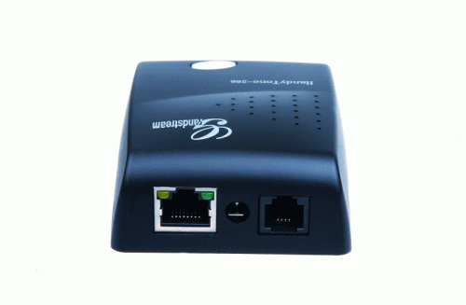

Рис.1
Разъемы и органы управления, расположенные на его задней поверхности:
LAN – разъем для подключения к вашей сети (ADSL/Cable модему, Hub, Switch или Router)
DC 5V – разъем для подключения источника питания постоянного тока (входит в комплект).
Phone – разъем для присоединения обычного телефонного аппарата.
2. Порядок подключения телефонного адаптера к электропитанию и сети интернет выглядит так:
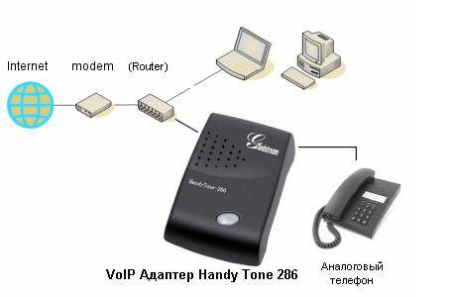

Рис.2 | Подключение к модему посредством WEB-интерфейса
2.1 Присоедините поставляемый в комплекте источник постоянного тока к разъему на задней панели и к сети электропитания.
2.2 Подключите Ваш телефонный адаптер при помощи кабеля поставляемого в комплекте через гнездо LAN напрямую к Вашему (ADSL/Cable модему, Hub, Switch или Router).
2.3 В гнездо Phone подключите обычный телефон (радио телефон или факс). Телефон должен обязательно быть установлен в тональном режиме.
3. Настройка Grandstream HandyTone 286 с помощью Web-интерфейса
По умолчанию на телефоне стоит функция получения динамического IP адреса.
Снимите трубку телефона, подключенного к адаптеру и нажмите 02 на вашем телефоне.
Вы услышите ответ по-английски: “Enter a Menu Option”.
Нажмите 2 раза «звездочку»: ** Услышите сообщение о текущем IP адресе.
Затем откройте Интернет-браузер (соединение с Интернет у Вас будет отсутствовать) и наберите адрес: http://192.168.1.5 (или другой, какой Вы определили )
Перед вами появиться диалоговое окно ввода пароля. Вводим пароль , по умолчанию admin и нажимаем Login
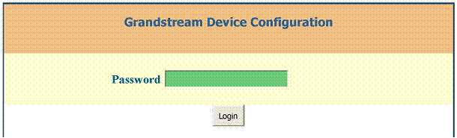

Рис.3
Появляется меню настроек, переходим на вкладку ADVANCED SETTINGS и заполняем поля регистрации:
SIP Server: XXX.XXX.XXX.XXX IP-адрес SIP-сервера предоставленный “KazTransCom”,
Outbound Proxy: IP-адрес SIP-сервера предоставленный “KazTransCom”,
SIP User ID: Логин (данные в Личном кабинете, раздел «Настройка оборудования или телефона» )
Authenticate: Логин (данные в Личном кабинете, раздел «Настройка оборудования или телефона» )
Authenticate Password: Пароль (данные в Личном кабинете, раздел «Настройка оборудования или телефона» )
Name: вводим любое имя латинскими буквами без пробелов

Рис.4 | Подключение к модему посредством WEB-интерфейса
Все остальные значения оставляем без изменения так, как они не влияют на работу телефонного сервиса. После того как все настройки были внесены, нажимаем кнопку “UPDATE” для сохранения настроек в телефонном VOIP адаптере.

Рис.6 | Подключение к модему посредством WEB-интерфейса
И последнее когда шлюз перезагрузиться переткните Lan кабель в модеме на разъем с настроенным pvc 0/41 . Всё теперь можно звонить.
Если у Вас есть дополнительные вопросы или Вы хотите получить помощь в настройке оборудования – Вы всегда можете обратиться в Call Centre позвонив по номер 8 800 099 0099 (звонки с городских номеров бесплатные) или по городским номерам, указанным на сайте: http://www.kaztranscom.kz.

